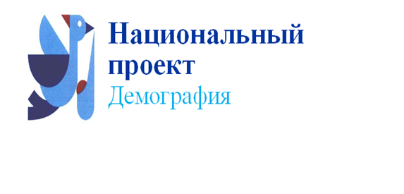
ГОСУДАРСТВЕННАЯ ПОДДЕРЖКА ДЛЯ СЕМЕЙ
ДАЛЬНЕВОСТОЧНИКОВ С 01 ЯНВАРЯ 2019 ГОДА
Единовременная денежная выплата в связи с рождением ПЕРВОГО РЕБЕНКА

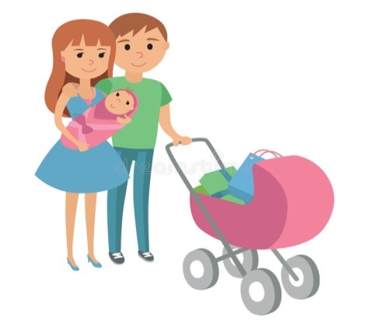
Право на получение единовременной денежной выплаты имеют семьи, в которых рожден первенец, начиная с 01 января 2019 года, проживающие на территории Хабаровского края.
Размер выплаты
28 102 рубля*
(*два прожиточных минимума для детей за
II квартал 2018 г.)
Обратиться за единовременной денежной выплатой можно в любое время до исполнения ребенку возраста 1,5 лет.

Региональный материнский (семейный) капитал в связи с рождением ВТОРОГО РЕБЕНКА

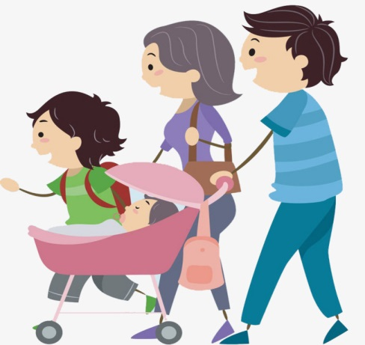
Право на получение регионального материнского (семейного) капитала имеют семьи, в которых рожден второй ребенок, начиная с 01 января 2019 года, получившие государственный сертификат на материнский (семейный) капитал (в соответствии с Федеральным законом от
29 декабря 2006 г. № 256-ФЗ), проживающие на территории Хабаровского края.
Размер Р(М)К – 135 907,8 рубля*
(*30 % от федерального материнского капитала, установленного на дату рождения
ребенка)

Средства регионального материнского капитала можно направить:
* на улучшение жилищных условий (приобретение, строительство жилья, уплата первоначального взноса по жилищному кредиту или займу, а также погашение жилищных кредитов и займов);
* на получение образование детьми (оплата образовательных услуг, оплата проживания в общежитии, оплата дошкольного образования (ясли, детский сад);
* на приобретение товаров и услуг, предназначенных для социальной адаптации и интеграции в общество детей-инвалидов.
Обратиться за единовременной денежной выплатой в связи с рождением первого ребенка и предоставлением регионального материнского (семейного) капитала можно в центр социальной поддержки населения по месту жительства или в МФЦ.

